Was fehlt den Leuten? Sag, welche Schmerzen jeder hat.

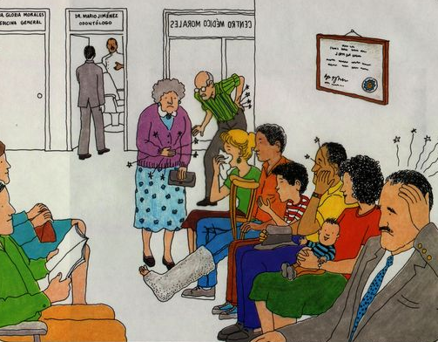
7
6
51
4
3
2
1

- .................................................................................................................................................
- ................................................................................................................................................
- ...............................................................................................................................................
- ...............................................................................................................................................
- ...............................................................................................................................................
- .................................................................................................................................................
- ................................................................................................................................................

Beantworte die Fragen

- Wen empfängt der Arzt gerade?
...........................................................................................................................................................
- Wie viele Personen sind im Wartezimmer?
...........................................................................................................................................................
- Was macht der Mann, der eine der grünen Jacke trägt?
...........................................................................................................................................................
- Was hängt an der Wand?
...........................................................................................................................................................
- Warum glaubst du, hat die Mutter das Baby zum Arzt gebracht?
............................................................................................................................................................
Für die Lehrer

- Bauchschmerzen
- Rückenschmerzen
- Schnupfen
- Ein gebrochenes Bein
- Husten
- Zahnschmerzen
- Kopfschmerzen

Beantworte die Fragen

- Wen empfängt der Arzt gerade?
Einen Herren
- Wie viele Personen sind im Wartezimmer?
11
- Was macht der Mann, der eine der grünen Jacke trägt?
Er liest
- Was hängt an der Wand?
Ein Diplom
- Warum glaubst du, hat die Mutter das Baby zum Arzt gebracht?
Freie Antwort

